דייסון משיקה את Dyson CorraleTM
מחליק השיער היחיד עם טכנולוגיית הפלטות הגמישות
אחרי פריצות דרך טכנולוגית בתחום ייבוש ועיצוב השיער עם מייבש השיער -SupersonicTM , ומעצב השיער -AirwrapTM , דייסון משיקה את מחליק Dyson
CorraleTM שעתיד לשנות את חוויית המשתמשים. ה- Dyson CorraleTM בעל פטנט ייחודי של פלטות גמישות, המבטיח איסוף טוב יותר של השיער בזמן פעולת ההחלקה. לעיצוב מתקדם במחצית מהנזק לשיער. ה-Dyson CorraleTM הינו מחליק אלחוטי המציע נוחות שימוש בכל מקום ובכל זמן.

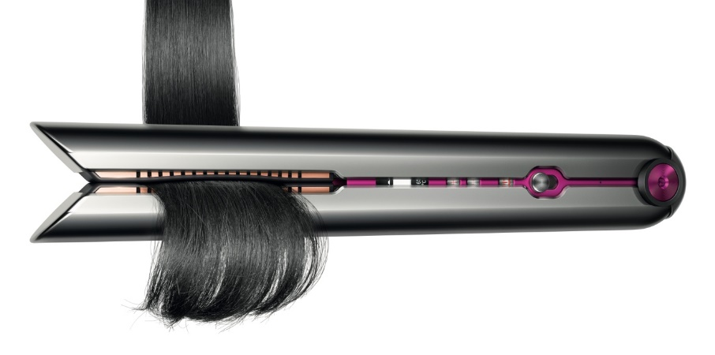

מחליק Dyson Corrale™ הינו המחליק הראשון והיחיד עם טכנולוגיית פלטות גמישות פורצת דרך, המספק עיצוב מתקדם יותר והגנה על השיער בהשוואה למחליקי שיער רגילים.

יתרונן של הפלטות המתכווננות הוא יכולתן להפעיל חום ומתח אחידים לכל אורך השיער - בכל משיכה של המחליק – ולגרום לפעולת החלקה מהירה ומדויקת יותר תוך הפחתת ההסתמכות על חום.

מחליק ייחודי זה, המתאים לכל סוגי השיער, כולל גם את טכנולוגיית בקרת החום החכמה והמוערכת של דייסון, השומרת על טמפרטורות מדויקות. ה- Dyson Corrale™ מציג גם את טכנולוגיית סוללות ליתיום-יון ארבעה תאים, המספקת ביצועים מצטיינים למכשירים אלחוטיים.

מדע העיצוב
דייסון חוקרת את נושא החלקת השיער קרוב לעשור. החברה השקיעה מעל 100 מיליון ליש"ט במעבדות שיער ברחבי העולם ומעסיקה אלפי מדעני שיער, מהנדסים ואנשי מקצוע מהתחום. צוותי מומחים אלו חקרו בפירוט את הנושא: החל ממבנה השיער ועד לדינמיקת זרימת האוויר במכשירים, תוך הבנת הנזק התרמי, המכני והכימי - וההשפעות הנלוות שלהם על בריאות השיער.

אז מה עומד מאחורי המחקר ואיך זה עובד:
כדי ליישר שיער, נדרש שילוב של חום, מתח ובקרה. חום, לשבירת קשרי המימן בשיער, מתח ודחיסה לעיצוב מחדש של קשרים אלו ובקרה בכדי ליישם חום ומתח באופן שווה.

הבדיקות המקדימות של דייסון הבליטו את העובדה שמחליקים עם פלטה שטוחה יכולים להפעיל חום ומתח רק על החלק העבה ביותר של השיער. המשמעות היא שלכיוון קצה השיער, יש קצוות רופפים שאינם מטופלים או נמתחים ולכן קופצים החוצה ונאספים בחזרה רק באמצעות משיכות חוזרות ונשנות של המחליק. משיכות אלו גורמות להפעלת חום קיצוני על השיער, ולהפחתה בחוזק, בברק ובצבע .

חלוצי טכנולוגיית פלטות CorraleTM
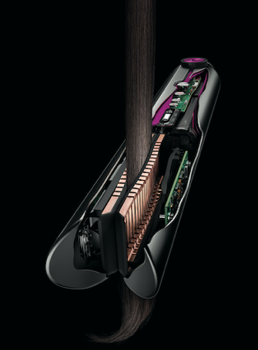
דייסון פיתחה פלטת סגסוגת מנגן ונחושת, הכוללת שילוב מאוזן בקפידה של שש מתכות בכדי לספק גמישות, חוזק והולכה תרמית אופטימלית. כל פלטה מעוצבת ל- 65 מיקרון - רוחב שיער – עם קצוות טורמלין לייצור תכונות מייננות המסייעות להפחתת סטטיות.

בשונה ממחליקים מסורתיים, הפלטות הגמישות הייחודיות של מחליקDyson CorraleTM תוכננו לקבץ ולאסוף את השיער טוב יותר, ולכן מאפשרות למשתמשים שליטה רבה על תוצאות העיצוב. ככל שהפלטות מותאמות לשיער, הן מפעילות מתח בצורה אחידה יותר ומפסיקות את תופעת הקצוות הקופצים. שליטה זו מאפשרת הסתמכות מופחתת על חום, במחצית מהנזק הנגרם ע"י שימוש במחליקים רגילים.

בקרת חום חכמה
למחליקDyson Corrale™ שלושה מצבי הגדרת חום מדויקים - °C 165, °C185 ו- °C210. טמפרטורות אלה מאפשרות להתאים את עוצמת החום לסוג השיער ולסגנון העיצוב הרצוי. גמישות זו, בשילוב עם השליטה המוגברת שמספקות הפלטות הגמישות, מאפשרות עיצוב בטמפרטורות נמוכות מבלי להתפשר על התוצאות.

מדעני השיער של דייסון גילו שלמרות שמצבי הגדרת טמפרטורה קיימים ברוב המחליקים הרגילים, הטמפרטורה המועברת בזמן אמת מהפלטות יכולה להשתנות באופן משמעותי מכיוון שהאלמנטים בתוך המחליק מגיבים למקור המתח.
בדומה למייבש השיערDyson SupersonicTM , ולמעצב שיערDyson AirwrapTM , מחליק השיער Dyson CorraleTM כולל טכנולוגיית בקרת חום חכמה. בעזרת חיישן פלטינה, הטמפרטורה נמדדת 100 פעמים בשנייה. טכנולוגיה זו מתקשרת עם מיקרו מעבד אשר שולט במערכת החימום שמספקת חום מדויק ואמין.

סוללות ליתיום-יון ארבעה תאים
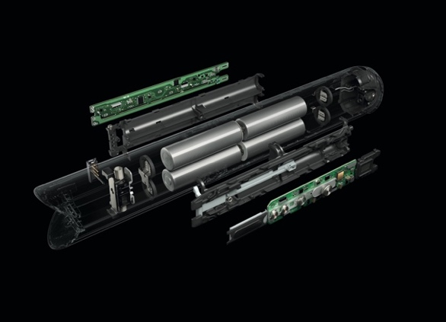
המומחיות של דייסון היא טכנולוגיית סוללות אשר נולדה מפיתוח שואבי אבק אלחוטיים, ואשר מיושמת ביכולות האלחוטיות של מחליק השיער Dyson Corrale™.

מחוזק בסוללות ליתיום-יון ארבעה תאים, מחליקDyson Corrale™ מספק את אותם ביצועים תרמיים של מוצר חוטי, עם היתרון של הניידות והמתח החשמלי האוניברסלי של מחליק אלחוטי.
תכונת מצב טיסה במחליק מבטיחה גם שהמכשיר עומד בתקני טיסה וכי ניתן לארוז אותו עם כבודת היד העולה למטוס³.

מחליק Dyson Corrale™ נטען לטעינה מלאה תוך 70 דקות ומספק עד 30 דקות של עיצוב אלחוטי² בכל מקום בו אתם נמצאים. הצבת המחליק בעמדת ההטענה הארגונומית תוך כדי עיצוב השיער או חיבור כבל הטעינה המגנטי 360°, מספקת מצב טעינה משולב לעבודות סטיילינג ממושכות יותר ועיצוב נוח, נגיש ומרהיב.

מחיר השקה מיוחד: 2,290 שקלים. עד סוף ספטמבר.
ניתן להשיג אצל היבואן הרשמי ב.נ.ז.כ סחר יבוא והפצה בע"מ, לרכישה באתר www.dyson.co.il, בסניפים נבחרים ברשת אפריל, א.ל.מ , סופר פארם ובדיוטי פרי טאצ' איט. שנתיים אחריות ושירות VIP בבית הלקוח.

- לאחר שהתחילה בבית כפרי ליד באת', בריטניה, דייסון צמחה באופן עקבי מאז הקמתה בשנת 1993. כיום דייסון היא חברת טכנולוגיה עולמית עם חטיבות הנדסה, מחקר, פיתוח ובדיקה בבריטניה, מלזיה, סינגפור והפיליפינים. לדייסון 10,551 פטנטים רשומים ופטנטים תלויים ברחבי העולם.

- דייסון מעסיקה ישירות מעל 16,000 עובדים ברחבי העולם, כולל 6,000 מהנדסים ומדענים. על פי רשת המחקר והפיתוח העולמית שלה, דייסון מממשת תוכניות שאפתניות לפיתוח טכנולוגיות חדשות עם צוותים גלובליים הממוקדים בתאי סוללה במצב מוצק, מנועים חשמליים מהירים, מערכות ראייה, טכנולוגיות למידת מכונות ובינה מלאכותית. יחד עם הפעילות הפנים-ארגונית, מעבדת הרובוטיקה של דייסון באימפריאל קולג' בלונדון ממשיכה בתכנית המחקר ארוכת הטווח שלה.

- מעצב השיער Dyson Airwrap™ שהושק ברחבי העולם באוקטובר 2018, והתבסס על המומחיות של דייסון בבריאות השיער ופיתוחים מדעיים, הפך במהרה לאחד ממוצרי דייסון הנמכרים ביותר וזכה לכינוי "Wrap-star" ממגזין "ווג". לפניו הושק מייבש השיער Dyson Supersonic™, אשר סימן את המעבר של דייסון למוצרי עיצוב וטיפוח שיער.

מחליק השיער - DYSON CORRALE™
• המחליק היחיד עם פלטות גמישות המעצבות ואוספות את השיער
• מתוכנן כדי לספק את אותו סגנון עיצוב עם פחות הסתמכות על חום, וכתוצאה מכך במחצית הנזק לשיער¹
• נוחות אלחוטית שנולדה מההשקעה והמומחיות החלוצית של דייסון בהשקעה של מיליארד פאונד בטכנולוגיית סוללות
• הפלטות הגמישות של דייסון: פלטות מתכוננות מוגנות פטנט, מיוצרות מסגסוגת מנגן ונחושת עם 15 צירים זעירים גמישים המתאימים לשיער, ומפחיתים את אפקט ה"פריז" והשערות הקופצות⁴
• מערכת חימום: מערכת חימום דינמית פורצת דרך המשולבת בפלטות ומספקת שלוש דרגות חום מדויקות - °C 165, °C185 ו- °C210.
• בקרת חום חכמה: טכנולוגיה משולבת לוויסות טמפרטורת הפלטות 100 פעמים בשנייה, המבטיחה דרגת חום מדויקת ואמינה
• טכנולוגיית סוללות: סוללות ליתיום-יון ארבעה תאים, עד 30 דקות של עיצוב אלחוטי ² עם עוצמת חום של מחליק עם כבל. טעינה מלאה תוך 70 דקות בלבד
• לשימוש חוטי או אלחוטי: ניתן להשתמש במחליק Dyson CorraleTM באופן אלחוטי או בחיבור כבל חשמל תוך שימוש בכבל הטעינה 360º או מיקום המכשיר בעמדת הטענה המעוצבת בצורה ארגונומית בפרקי זמן קבועים תוך כדי עבודת הסטיילינג
• הושק במרץ 2020, נחשף על ידי ג'יימס דייסון בשדרה החמישית, ניו יורק
• לקבלת מידע נוסף, בקרו באתר www.dyson.com או www.dyson.co.il

מחליק השיער DYSON CORRALE™ במספרים:

• 7 שנות פיתוח
• השקעה של 25 מיליון ליש"ט במחקר ופיתוח
• השקעה של 100 מיליון ליש"ט במעבדות שיער ברחבי העולם, העסקת מאות מדעני שיער, מהנדסים ואנשי מקצוע
• מעל 600 שעות של ניסויי משתמשים עם משתמשים אמיתיים אשר הושלמו ב -5 מדינות וכללו למעלה מ- 800 איש
• במחצית מהנזק לשיער¹
• 15 צירים זעירים פנימיים לפלטה
• כל פלטה מיוצרת בעובי של 65 מיקרון - רוחב שיער אדם
• 3 דרגות חום מדויקות - °C 165, °C185 ו- °C210.
• טכנולוגיית בקרת חום חכמה משולבת המווסתת את טמפרטורת הפלטות 100 פעמים בשנייה
• סוללת ליתיום-יון ארבעה תאים
• טעינה מלאה תוך 70 דקות בלבד
• כבל טעינה מגנטי 360º

¹ נזקי חום בהתאם למדידת חוזק השיער, בעיצוב שיער שווה ערך. ההשוואה בוצעה עם פלטות קשיחות מול פלטות גמישות.
² זמן הפעולה המדויק תלוי בסוג השיער ובהרגלי העיצוב.
³ נהלים מחמירים ביפן קובעים שלא תוכלו לטוס או לצאת משדות תעופה יפניים עם מחליק המופעל על ידי סוללה
⁴ ניתוח ההשפעה הישירה מול שיער לא מטופל

לפרטים נוספים, יחסי ציבור
קרן Keren@wolfppr.com
מימי Mimi@wolfppr.com

@DysonHair
#dysoncorrale
#שיער
#insidedyson
#instatech
#dysoninvents

